Escuela Superior de Computo

Proyecto Asertividad

Alumnos:

Alvarado Diaz Dario

Pablo Ortega Karla Patricia

Partida Flores Yael Alejandro

Vargas Linares Adrian

Grupo: 4CM3

Profesor: CIFUENTES ALVAREZ ALEJANDRO SIGFRIDO

Desarrollo:

Para esta práctica tenemos 6 archivos que nos ayudaran para el trabajo

**1.- formulario20.html**

En este documento se encuentra el cuerpo de la página principal

1.- El inicio del programa donde enlazamos los archivos pa.js, estilo.css y Resultado.html

2.- Le damos forma a la tabla que se usara con caption y hacemos las opciones con th

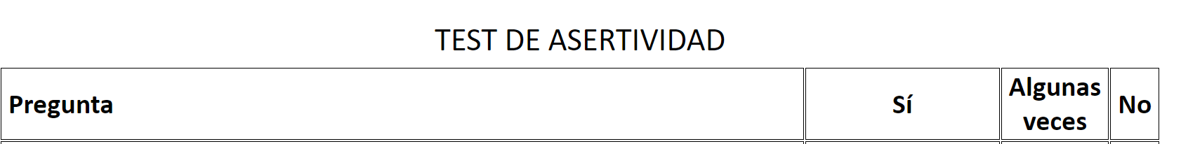

3.- A partir de aquí el código es muy similar ya que todas las preguntas se hace un td para la pregunta como tal y les damos un id para que se registren las 3 opciones posibles y se registren y el type nos ayuda a hacer un botón en forma de circulo por ultimo con name se da que es la pregunta 1,2,3 y asi por eso va cambiando de rev1 a rev2 y sucesivamente y todo esto por los td le va dando forma a nuestra tabla con preguntas.

4.-Por último, ponemos un botón de resultado para que lo arroje y una palabra puntaje



2.- **instrucciones.html**

1.- Esta es nuestra primera pagina y nos da información básica sobre la página. Primero hicimos un enlace con estiloInst.css y después pusimos un header para que se vea bonito

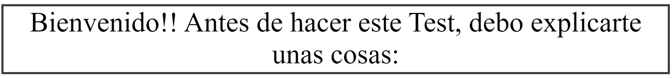

2.- Ahora hicimos una clase Instrucciones donde metimos toda la información de que se hace

3.- Por último hacemos que nos mande a formulario20.html con el botón que también pusimos que dice aceptar y un texto amigable



**3.- estilo.css**

Esta pagina nos ayudo para el archivo formulario20.html y instrucciones.html y que se vea más bonito

1.- Para el header de instrucciones donde le dimos un marco con una Tipografía este fue el Código.

2.- para la clase instrucciones que vimos anteriormente tenemos igual una alineación al centro con un color de background y pusimos un marco con borde de 5

3.- para la clase listo también antes vista tenemos muy similar con un borde, color, background y un tipo de letra con font

4.- Para lo restante es muy similar todo ya que con caption damos un tamaño de letra y una tipografía después para th,tr,td damos un borde negro con una letra de tamaño 24, Tipografía calibri y un padding izquierdo y derecho de 6 por ultimo para p solo damos tipografía y tamaño.

**4.- estiloInst.css**

Este lo usamos en instrucciones.html y nos sirve para dar estilo igual.

1.- En header pusimos tipografía, margen, margen del botón con su borde y alineamos el texto al centro y un tamaño de letra de 8.

2.- para la clase instrucciones ponemos un tipo de letra con alineación al centro y un borde de 5, esto mismo de hizo en la clase listo pero con color agregando y quitando la alineación del texto.

**5.- pa.js**

En este archivo sucede la magia ya que es donde se da el código para todo el formulario aquí es donde se hace útil por asi decirlo.

1.- Primero tenemos un var para declarar una variable g después hacemos la función res que es donde guardaremos todas las respuestas del usuario

Dentro de la función declaramos otras 4 variables que son contSi, contNo, contAv y contFinal.

Y ahora el Código se vuelve repetitivo ya que son if y else que con el id que le dimos a cada una de las opciones en el archivo formulario20.html entonces cada bloque de 3 if y 3 else es una pregunta además de que le dimos un valor tal y como lo marca el formulario de si =3, no=1 y a veces= 2

2.- Aquí igualamos la g con la fuincion res y desppues hacemos una funcion boton que nos arroja el resultado.

**6.- Resultados.html**

Por ultimo tenemos la pagina donde nos arroja el resultado

1. Tenemos un titulo y las referencias a los archivos estiloInst.css y pa.js



1. Hacemos la clase instrucciones que vimos usada en otros archivos y un mensaje despues hacemos un boton que es el que nos dara nuestro resultado

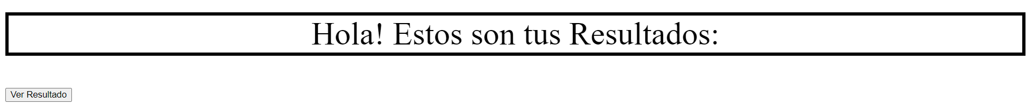

3.- Aquí ponemos un texto final donde nos da mas informacion

**Conclusiones:**

**Alvarado Diaz Dario:** JavaScript, HTML y CSS son tres lenguajes de programación que desempeñan un papel crucial en el desarrollo web. Cada uno de ellos cumple una función específica y se utilizan en conjunto para crear sitios web atractivos, interactivos y funcionales

HTML es el lenguaje de marcado utilizado para crear la estructura de las páginas web. Define los elementos y su disposición en la página, permitiendo agregar texto, imágenes, videos y otros elementos multimedia.

CSS, por otro lado, es el lenguaje utilizado para dar estilo a los elementos HTML y crear diseños atractivos. Permite definir la apariencia visual de una página web, incluyendo la disposición de los elementos, el color, la tipografía, los efectos de transición y mucho más.

Finalmente, JavaScript es el lenguaje de programación utilizado para agregar interactividad a una página web. Permite crear efectos dinámicos y reactivos, como animaciones, desplazamiento de página, validación de formularios, entre otros.

La importancia de estos tres lenguajes en el desarrollo web radica en que son herramientas fundamentales para crear sitios web modernos, funcionales y atractivos. Los sitios web desarrollados con HTML, CSS y JavaScript son capaces de ofrecer una experiencia de usuario más atractiva y más interactiva, lo que puede aumentar la satisfacción del usuario y mejorar la tasa de conversión.

En resumen, HTML, CSS y JavaScript son lenguajes de programación esenciales para el desarrollo web. Cada uno cumple una función específica y se utilizan en conjunto para crear sitios web modernos y atractivos. La comprensión de estos tres lenguajes es vital para cualquier persona que desee desarrollar sitios web de alta calidad y satisfacer las necesidades de los usuarios en la actualidad.

**Pablo Ortega Karla Patricia:** El HTML es parte fundamental de las normas web, en conjunto con otras tecnologías, es el lenguaje de marcado más importante. Sin HTML, no existiría el internet tal como lo conocemos hoy en día.

Ya que este lenguaje es la base para construir páginas en Internet, es importante conocerlo para crear nuestras propias webs.

Una de las ventajas más útiles que tiene HTML es que te permite hacer pruebas de manera inmediata, pudiendo visualizar el resultado del código por medio del navegador web.

Lo que más me agrada de HTML es que es relativamente sencillo ir conociéndolo y entendiéndolo para crear páginas web que se pueden complementar con CSS (estilo) y Javascript (funcionalidad).

En la realización de este proyecto y a lo largo de las clases tuvimos la oportunidad de ver por nosotros mismos cómo funciona este lenguaje y la manera en que se debe usar.

**Partida Flores Yael Alejandro:** El código HTML ha sido como otros lenguajes de programación, una gran ayuda a la hora de inventar o crear diseños que ayuden a la gente con problemas que tienen, luego pues con la integración del JavaScript y CSS los códigos HTML han sido mejorados y llevados a otro nivel.

Como se vio en este proyecto, se uso un código HTML, JavaScrip y CSS para poder crear un test que el usuario puede hacer para conocer su nivel de asertividad.

Realmente tecnologías como estás pueden ser muy entretenidas y de gran ayuda.

**Vargas Linares Adrian:** En esta practica pudimos poner a prueba nuestros nuevos conocimientos sobre la materia y usamos CSS, JavaScript y HTML para poder generar un formulario sobre la asertividad donde primero con HTML usamos sus diversas etiquetas para darle cuerpo al formulario asi que HTML fue nuestro primer fuerte, después usamos CSS para hacer bonito el archivo y aquí pudimos ver nuestras debilidades y fuertes y aunque fue complicado porque bueno hay que aprenderse las etiquetas y eso salió adelante básicamente eso CSS solo hace bonito nuestro documento y da forma para finalizar usamos JavaScript Que es el mero mero ya que aquí fue donde sucede la magia ósea que hace que funcione el formulario como tal con las funciones y eso para enlazarlo con el HTML y nuestro formulario quede listo para usarse y aunque se ve que nuestro JS es muy grande o largo pues solo fueron if y else en bloques para las preguntas pero salió bien y para concluir fue una práctica interesante ya que pues usamos lo aprendido a lo largo de este primer corte y fue muy útil para a parte refrescar la memoria y poner en práctica todo o aprendido.

**Bibliografia:**

Cuervo, V. (2021, August 24). *Tablas HTML con borde - Línea de Código*. Línea De Código. https://lineadecodigo.com/html/tablas-html-con-borde/

*Mi primer formulario HTML - Aprende sobre desarrollo web | MDN*. (2023, March 9). https://developer.mozilla.org/es/docs/Learn/Forms/Your_first_form